ПИШПЕК
Бул доор боюнча маалымат азырынча табыла элек
42.88654, 74.59640

Фотография пока не добавлена
КЫРГЫЗЧА
Бул доор боюнча маалымат азырынча табыла элек.

ФРУНЗЕ
Тоголок Молдо көчөсүндөгү үй
42.88654, 74.59640
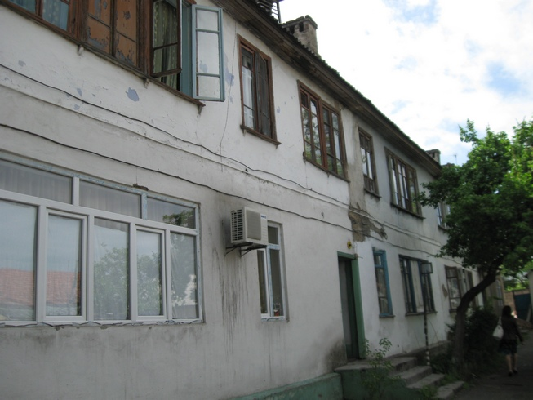
Дом на улице Тоголока Молдо · Владимира Петрова
КЫРГЫЗЧА Тоголок Молдо көчөсүндөгү үй
Тоголок Молдодогу үй. В Петровдун фотосу Тоголок Молдо кочосундо 40-жылдары курулган эки кабаттуу турак-жай.
Булак: https://bimap.su/description/frunze/26_Dom_na_Togolok_Moldo.txt · BIMAP
Фотографии и материалы принадлежат их авторам; лицензия не указана

БИШКЕК
Бул доор боюнча маалымат азырынча табыла элек
42.88654, 74.59640

Фотография пока не добавлена
КЫРГЫЗЧА
Бул доор боюнча маалымат азырынча табыла элек.

